***PROIECT BAZE DE DATE***

***-evidenta unei firme care inchiriaza masini-***

***Nume:Enache Alexandra-Anamaria***

***Grupa:334AA***

***Evidenta unei firme care inchiriaza masini***

Firma pune la dispozitie o gama larga de masini dintre cele mai diverse pentru clientii sai. Orice client poate inchiria o masina pe baza unui contract (inchiriere) dupa ce prezinta permisul de conducere. Un client poate inchiria mai multe masini de-a lungul timpului, dar nu mai mult de una simultan. Inchirierile sunt facute de catre angajati. In cazul unei defectiuni (avarii ) masinile sunt duse intr-un service autorizat pentru a fi reparate.

**Structura tabelelor**

**CLIENT**

-campul ’ClientID’ este de tip int si reprezinta codul clientului

-campul ‘Nume’ este de tip nvarchar(50) si reprezinta numele clientului

-campul ’Prenume’ este de tip nvarchar(50) si reprezinta prenumele clientului

-campul ‘CNP’ este de tip char(13) si reprezinta codul numeric personal al clientului

-campul ’Telefon’ este de tip char(10) si reprezinta numarul de telefon al clientului

-campul ’Oras’ este de tip nvarcahr(50) si reprezinta orasul in care locuieste clientul

-campul ‘Strada’ este de tip nvarcahr(50) si reprezinta adrsa clientului

-campul ‘Permis’ este de tip char(2) si poate lua valorile DA sau NU

CLIENTI

|  |  |  |  |  |  |  |  |
| --- | --- | --- | --- | --- | --- | --- | --- |
| ClientID | Nume | Prenume | CNP | Oras | Strada | Telefon | Permis |
|  |  |  |  |  |  |  |  |

**MASINA**

-campul ‘MasinaID’ este de tip int si reprezainta codul unic al masinii

-campul ‘Marca’ este de tip nvarchar(50) si reprezinta marca masinii

-campul ‘Model’ este de tip nvarchar(50) si reprezinta modelul masinii

-campul ‘Combustibil’ este de tip nvarchar(50) si reprezinta carburantul utilizat de masina

-campul ‘CP’ este de tip int si reprezinta puterea dezvoltata de motorul masinii

--campul ‘AnFabricatie’ este de tip int si reprezinta anul de fabricatie al masinii

MASINI

|  |  |  |  |  |  |
| --- | --- | --- | --- | --- | --- |
| MasinaID | Marca | Model | Combustibil | CP | AnFabricatie |
|  |  |  |  |  |  |

**INCHIRIERE**

-campul ‘InchiriereID’ este de tip int si reprezinta codul unic al inchirierii

-campul ’MasinaID’ – cheie externa

-campul ’ClientID’ – cheie externa

-campul ‘AngajatID’ - cheie externa

-campul ‘data’ este de tip smalldatetime si reprezinta data la care a fost inchiriata masina

-campul ‘durata_ore’ este de tip int si reprezinta durata inchirierii masinii in ore

-campul ‘restituire’ este de tip logical si reprezinta returnarea masinii: DA sau NU

INCHIRIERI

|  |  |  |  |  |  |  |
| --- | --- | --- | --- | --- | --- | --- |
| InchiriereID | MasinaID | ClientID | AngajatID | Data | Durata_ore | Restituire |
|  |  |  |  |  |  |  |

**ANGAJAT**

-campul ’AngajatID’ este de tip int si reprezinta codul unic al angajatului

-campul ‘Nume’ este de tip nvarchar(50) si reprezinta numele angajatului

-campul ’Prenume’ este de tip nvarchar(50) si reprezinta prenumele amgajatului

-campul ‘CNP’ este de tip char(13) si reprezinta codul numeric personal al angajatului

-campul ’Salariu’ este de tip int si reprezinta salariul angajatului

-campul ’DataAngajarii’ sete de tip samlldatetime si repezinta data de angajare

ANGAJATI

|  |  |  |  |  |  |
| --- | --- | --- | --- | --- | --- |
| AngajatID | Nume | Prenume | Salariu | CNP | Data angajarii |
|  |  |  |  |  |  |

**SERVICE**

-campul ‘ServiceID’ este de tip int si reprezinta codul unic al service-ului

-campul ‘Nume’ este de tip nvarchar(50) si reprezinta numele service-ului

-campul ’Oras’ este de tip nvarcahr(50) si reprezinta orasul in care se afla service-ul

-campul ‘Strada’ este de tip nvarcahr(50) si reprezinta adrsa service-ului

SERVICE

|  |  |  |  |
| --- | --- | --- | --- |
| ServiceID | Nume | Oras | Strada |
|  |  |  |  |

**DEFECTIUNE**

-campul ‘DefectiuneID’ este de tip int si este unic pentru toate defectiunile (avariile) masinilor din firma

-campul ‘Cod’ este de tip char(10) si reprezinta un cod pentru o anumita defectiune

-campul ‘Data’ este de tip smalldatetime si reprezinta data la care a aparut defectiunea

-campul ‘Suma’ este de tip int si reprezinta suma necesara pentru a repara masina in service

-campul ‘GardAvarie’ este de tip char(1) si este un mod de a exprima cat de grava este defectiunea masinii (1-usor, 2-mediu, 3-grav)

-campul ‘Descriere’ este de tip nvarchar(50) si ofera informatii suplimentare despre defectiune

-campul ‘InchiriereID’ – cheie externa

-campul ‘ServiceID’ – cheie externa

DEFECTIUNI

|  |  |  |  |  |  |  |  |
| --- | --- | --- | --- | --- | --- | --- | --- |
| DefectiuneID | Cod | Data | Suma | Grad avariere | Descriere | InchiriereID | ServiceID |
|  |  |  |  |  |  |  |  |

**Identificarea relatiilor**

|  |  |  |  |  |  |  |
| --- | --- | --- | --- | --- | --- | --- |
|  | CLIENTI | MASINI | INCHIRIERI | ANGAJATI | DEFECTIUNI | SERVICE |
| CLIENTI |  | 1:N | 1:N |  |  |  |
| MASINI | 1:N |  | 1:N | 1:N |  |  |
| ANGAJATI |  | 1:N | 1:N |  |  |  |
| DEFECTIUNI |  |  | 1:1 |  |  | 1:1 |
| SERVICE |  |  |  |  | 1:N |  |
| INCHIRIERI | 1:1 | 1:1 |  | 1:1 | 1:N |  |

Identificare relatii:

Clienti – Masina: 1:N + 1:N= N:N => Inchirieri

Masina – Angajati: 1:N + 1:N= N:N => Inchirieri

Inchirieri – Defectiuni: 1:N + 1:1= 1:N

Defectiuni – Service: 1:1 + 1:N=1:N

Cele 2 relatii many to many (Clienti-Masina si Masina-Angajati) le-am rezolvat prin introducerea unei noi entitati, si anume tabela INCHIRIERi, transformand relatia N:N in 2 relatii 1:N. Cheia primara a tabelei INCHIRIERI este InchiriereID, astfel putand identifica o inregistrare intr-un mod unic. Cheile primare ale tabelelor parinte: MASINI, CLIENTI si ANGAJATI sunt si chei externe ale tabelei INCHIRIERI, facilitand stabilirea unei relatii intre tabelele parinte si tabelul de legatura.

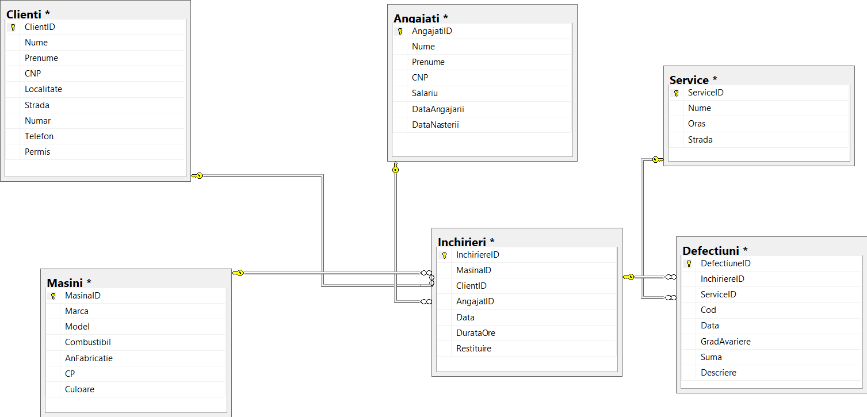

Pentru o cat mai buna gestionare a datelor firmei am dezvoltat o aplicatie in mediul de lucru Eclipse cu ajutorul tehnologiei Java. Cu ajutorul acestei aplicatii de gestionare a bazei de date se pot manipula foarte usor o cantitate mare de informatii. Pentru a putea avea acces la baza de date care a fost create in SQL SERVER 2014 Manager prin intermediul aplicatiei a fost nevoie de o conexiune JDBC. Din clasa MainClass se lanseaza executia programului si se stabileste conexiunea la baza de date. Aplicatia se va dechide cu o fereastra de login in care se va introduce username-ul ***angajat* s**i parola ***database***. Dupa ce au fost introduce corect datele de logare se va deschide o fereastra cu meniul aplicatiei.

**Principalele functionalitati**

**Meniul Clienti –** din acesta interfata se pot face operatiile de vizualizare, adaugare, stergere sau update pentru tabela clienti a bazei de date. Pentru a afisa toate informatiile despre clientii firmei se apasa butonul View. Butonul Add va adauga un nou client odata ce au fost completate toate campurile cu informatiile necesare. Pentru a sterge un client din baza de date se va apasa butonul Delete, iar in functie de criteriul de stergere selectat se va introduce in textfield id-ul, CNP-ul sau telefonul clientului. Pentru a aduce o modificare asupra unui atribut a unui client deja existent in baza de date se va apasa butonul Update. Atributele asupra carora puteti aduce modificari sunt telefon, permis si adresa(oras si strada).

**Meniul Masini -** din acesta interfata se pot face operatiile de vizualizare, adaugare, stergere sau update pentru tabela masini a bazei de date. Pentru a afisa toate informatiile despre masinile detinute de firma se apasa butonul View. Butonul Add va adauga o noua masina odata ce au fost completate toate campurile cu informatiile necesare. Pentru a sterge o masina din baza de date se va apasa butonul Delete si se va introduce id-ul mainii in textfield. Pentru a aduce o modificare asupra unui atribut a unei masini deja existente in baza de date se va apasa butonul Update. Atributele asupra carora se pot face modificari sunt KmParcursi sau Culoare.

**Meniul Cautare –** din aceasta interfata se vor executa query-urile pentru cele 6 interogari simple

Optiunea 1 – va returna primii 3 clienti care au facut cele mai multe inchirieri

SELECT top 3 C.Nume, C.Prenume, COUNT(I.ClientID) AS NrInchirieri

FROM Clienti C INNER JOIN Inchirieri I ON C.ClientID = I.ClientID

GROUP BY C.Nume, C.Prenume

ORDER BY COUNT(I.ClientID) DESC

Optiunea 2 – va returna masina care a fost inchiriata cel mai mult

SELECT top 1 M.Marca, M.Model, M.MasinaID, COUNT(I.InchiriereID) AS NrInchirieri

FROM Masini M INNER JOIN Inchirieri I ON M.MasinaID =I.MasinaID

GROUP BY M.Marca, M.Model, M.MasinaID

ORDER BY COUNT(I.InchiriereID) DESC

Optiunea 3 – va returna masinile care au fost avariate

SELECT M.Marca, M.Model

FROM Masini M INNER JOIN Inchirieri I ON I.MasinaID = M.MasinaID

INNER JOIN Defectiuni D ON D.InchiriereID = I.InchiriereID

GROUP BY M.Marca, M.Model, M.MasinaID

Optiunea 4 – va returna toti angajatii care au inchiriat masini marca Audi

SELECT DISTINCT A.Nume, A.Prenume

FROM Angajati A INNER JOIN Inchirieri I ON A.AngajatID = I.AngajatID

INNER JOIN Masini M ON M.MasinaID = I.MasinaID

WHERE M.Marca = 'Audi'

Optiunea 5 – va returna toate masinile care au fost inchiriate in anul 2019

SELECT DISTINCT M.Marca, M.Model

FROM Masini M INNER JOIN Inchirieri I ON M.MasinaID = I.MasinaID

WHERE YEAR(I.DataInchirierii) = '2019'

Optiunea 6 – va returna toti clientii care au inchiriat cel putin o masina pe o durata de timp (ore) mai mare decat cea introdusa de utilizator in textfield. NrOreInchiriere este o variabila care preia valoarea introdusa de utilizator.

SELECT DISTINCT A.Nume, A.Prenume

FROM Clienti A INNER JOIN Inchirieri I ON (A.ClientID = I.ClientID)

WHERE I.DurataOre > nrOreInchiriere

ORDER BY A.Nume, A.Prenume

**Meniul Interogari –** din aceasta interfata se vor executa query-urile pentru cele 5 interogari complexe

Optiunea 1 – va afisa pentru fiecare angajat cate masini a inchiriat

SELECT A.Nume, A.Prenume, (SELECT COUNT(*) FROM Inchirieri I WHERE I.AngajatID =A.AngajatID)

FROM Angajati A

Optiunea 2 – va afisa toate persoanele care au fost angajate in firma dupa angajatul cu numele „Angheloiu”

SELECT A.Nume, A.Prenume

FROM Angajati A

WHERE DataAngajarii > (SELECT DataAngajarii FROM Angajati WHERE Nume = 'Angheloiu')

ORDER BY A.Nume, A.Prenume

Optiunea 3 – va returna angajatii care au salariul mai mare decat salariul mediu pe firma

SELECT A.Nume, A.Prenume, A.Salariu

FROM Angajati A

WHERE A.Salariu > (SELECT AVG(Salariu) FROM Angajati)

Optiunea 4 – va returna masinile care nu au fost inchiriate niciodata pana in momentul actual

SELECT Marca, Model

FROM Masini

WHERE MasinaID NOT IN (SELECT M.MasinaID FROM Inchirieri I JOIN Masini M ON M.MasinaID = I.MasinaID)

Optiunea 5 – va returna masnile care au culoarea selectata de catre utilizator si care au mai putini kilometrii parcursi decat modelul masinii selectate. Marca si culoare sunt variabile in care am pus modelul masinii selectate de utilizator, respectiv culoarea pentru a avea un query cu parametrii variabili.

SELECT Marca, Model

FROM Masini

WHERE KmParcursi < (SELECT M.KmParcursi FROM Masini M WHERE Model = ‘ marca ‘) AND Culoare = ' culoare '